<https://www.nature.com/articles/s41598-018-28434-6>

Different gaze strategies during eye versus hand tracking of a moving target

درباره بررسی حرکت چشم روی یک هدف متحرک است، در دو حالت دنبال کردن با چشم و دنبال کردن با دست. نشان داده که در دو حالت میانگین فاصله ی نگاه از هدف یکسان است در حالی که در دنبال کردن با چشم نرخ حرکات تند چشم برای رسیدن به هدف بیشتر است.

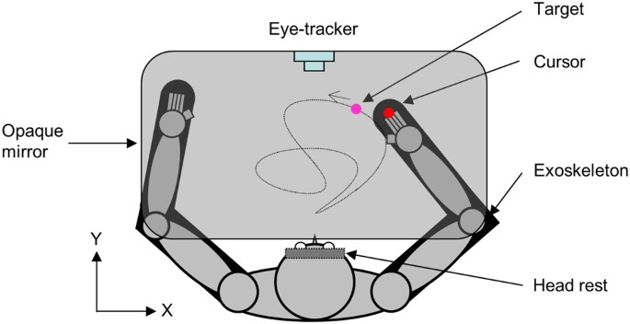

حرکت دست توسط یک روبات (KINARM, BKIN Technologies) ثبت می شود. حرکت سر توسط یک جایگاه پیشانی مهار شده و حرکت چشم توسط سیستم دنبال کننده ی چشم مبتنی بر ویدیو (Eyelink 1000; SR Research Ltd., Canada) ثبت می شود. نرخ داده برداری 500Hz.

برای کالیبراسیون از شرکت کنندگان خواسته شده به یک شبکه از هدف ها نگاه کنند.

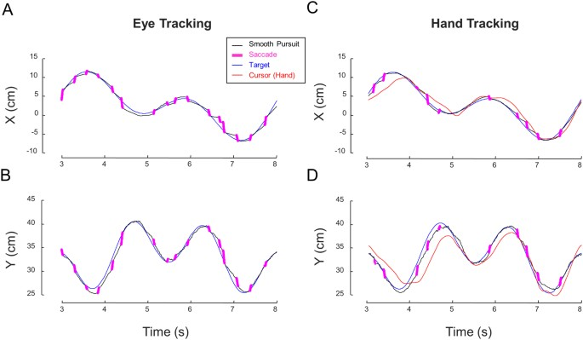

<https://dl.acm.org/doi/10.1145/3334480.3382924>

<https://www.researchgate.net/publication/339371307_Gaze_Tracking_for_Eye-Hand_Coordination_Training_Systems_in_Virtual_Reality>

Gaze Tracking for Eye-Hand Coordination Training Systems in Virtual Reality

از هدست VR استفاده شده.

هدف تمرین هماهنگی دست و چشم با تکنولوژی VR است.

<https://www.tobii.com/group/about/this-is-eye-tracking/>

eye-tracking تکنولوژی تشخیص مکان مردمک ها و بردار هر چشم و بردار نگاه است، برای تشخیص real time این که فرد به کجا نگاه می کند.

خود tobii.com سازنده و پیشرو در تکنولوژی eye-tracking هستش. (سابقه بیش از دو دهه)

از تصویربرداری با یک یا چند دوربین، منابع نور و پروسسور و الگوریتم ها استفاده می کنند.

در حالی که ساخت eye-tracker برای شرایط کنترل شده ساده است، tobii سعی در eye-tracking در همه ی شرایط و روی همه ی دستگاه ها داره.

<https://gazerecorder.com/>

نرم افزار آنلاین eye-tracker است.

برای کالیبره کردن گفت بدون تکان دادن سر یک نقطه را نگاه کنم و روی نقاط یک شبکه ی مستطیلی 3 در 4 روی صفحه حرکت کرد. سس گفت با حرکت کم سر نقطه را دنبال کنم و در چهار جهت حرکت کرد و در جهت های اریب حرکت کرد و چهار گوشه ی صفحه را طی کرد.

دقت خوبی داشت.

Api رایگان برای تشخیص نگاه روی سایت و روی app.

<https://imotions.com/blog/free-eye-tracking-software/>

نیاز به فیلترشکن.

لیست 10 app رایگان eye-tracking و مقایسه نقاط قوت و ضعفشان

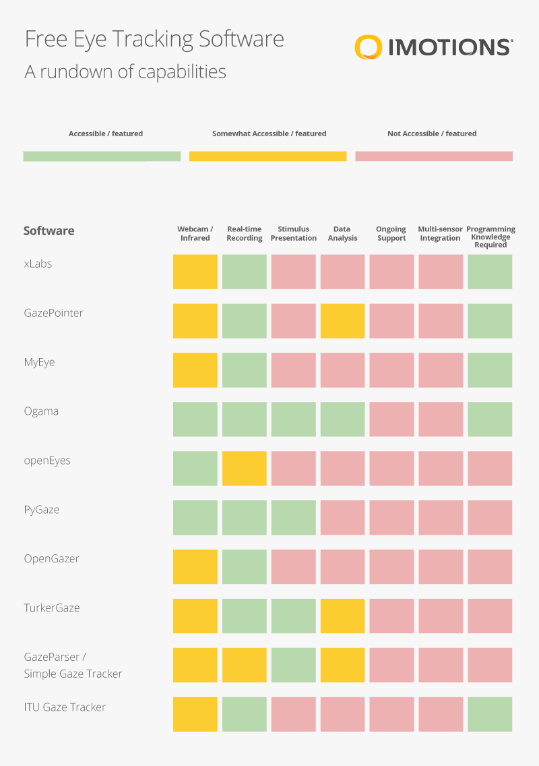

<https://en.wikipedia.org/wiki/Eye_tracking>

توضیحات درباره eye-tracking

<https://www.gazept.com/>

فروشگاه وسایل eye-tracking

بسیار گران !

<https://www.mangold-international.com/en/application/eye-tracking-software/eye-tracking-software.html>

نرم افزار و سخت افزار gaze-tracking

با یک دوربین موقعیت سر و چشم را به دست می آورد.

<https://tech.tobii.com/technology/what-is-eye-tracking/>

دارای popup برای شروع eye-tracking ! -> <https://tech.tobii.com/get-started/>

استفاده از بازتاب مادون قرمز (یا نزدیک مادون قرمز) به چشم

از یک الگوریتم یادگیری ماشین برای تشخیص glint و مردمک ها استفاده می شود

با پردازش تصویر (اعمال فیلتر و استفاده از روابط مثلث) و دانش آناتومی؛ مکان مردک ها، بردار نگاه، نقطه ی نگاه و باز بودن چشم ها به دست می آیند.

"ساخت eye-tracker ساده است، ساخت eye-trackerی که در هر جای دنیا برای هر user کار کند سخت است."

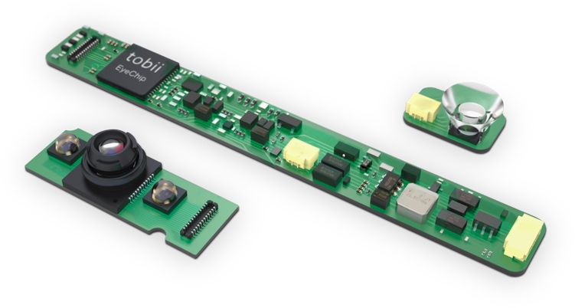

<https://www.sciencedirect.com/topics/psychology/eye-tracking-system>

کتابها و مقالات مربوط به eye-tracking

ایده ی دیگر برای gaze-tracker :

<https://journals.sagepub.com/doi/full/10.1177/2055668318773991>

توضیح درباره ی ساختار چشم برای کمک به ساختن eye-tracker

<https://www.nature.com/articles/s41598-021-81102-0>

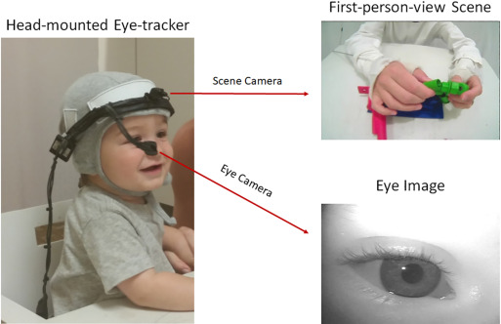

Eye-tracking با دوربین انجام شود و موقعیت سر توسط ژیروسکوپ داخل دستگاه به دست بیاید.

<https://www.tobiipro.com/blog/what-is-eye-tracking/>

انواع eye-tracker : پوشیدنی، device و بر مبنای webcam

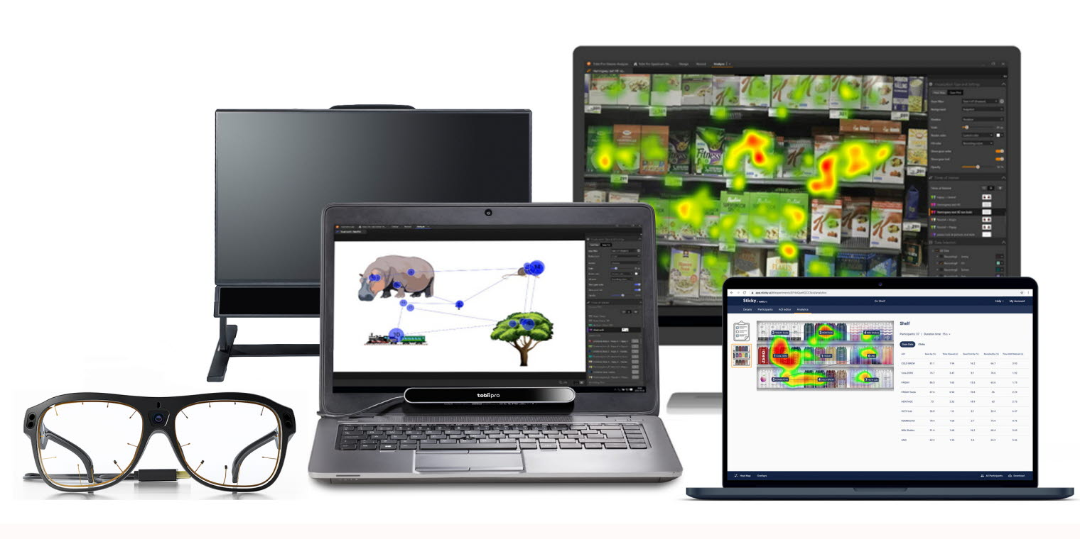

دقت روش مبتنی بر webcam کمتر است، در این روش از پرتوی NIR (Near IR) استفاده نمی شود.

دو روش دیگر معمولا به دلیل دقت و سرعت بالاتر برای تحقیق استفاده می شود. روش مبتنی بر webcam به دلیل سادگی بیشتر استفاده می شود. در این روش الگوریتم موقعیت سر و چشم را تشخیص می دهد.

دارای SDK رایگان برای محصولاتشان بود. امکان دارد بتوان کدهای مناسب از آن استخراج کرد.

<https://www.sciencedirect.com/topics/medicine-and-dentistry/eye-hand-coordination>

مقالات و کتابهای مرتبط با موضوع هماهنگی دست و چشم

<https://www.cognifit.com/science/cognitive-skills/eye-hand-coordination>

درباره هماهنگی دست و چشم

<https://www.health.harvard.edu/staying-healthy/activities-to-sharpen-your-eyehand-coordination>

روش های افزایش هماهنگی دست و چشم

<https://empoweredparents.co/hand-eye-coordination/>

فعالیت های افزایش هماهنگی چشم و دست برای کودکان

[https://www.healthline.com/health/hand-eye-coordination#outlook](https://www.healthline.com/health/hand-eye-coordination%23outlook)

افزایش هماهنگی دست و چشم

<https://youtu.be/ztaJDjMQH68>

آموزش ساخت eye-tracker ساده، با قرارگیری دوربین روی سر و استفاده از عینک

<https://github.com/IvanHalen86/Webcam_EyeTracker_Matlab_Arduino>

پیاده سازی eye-tracker ساده با متلب و آردوینو

مرتبط با ویدیوی بالا (لینک بالایی)